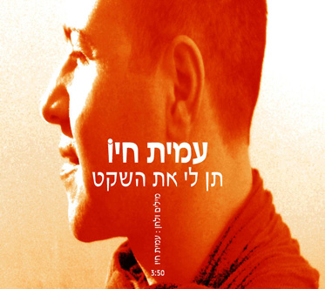
עמית חיו מבקש
בסינגל הראשון
מתוך אלבומו השלישי
"תן לי את השקט"
במקביל להוצאת הסינגל יצא לתקשורת, בחודש האחרון, גם האלבום השני של עמית "נפתח לעולם חדש" שהתעכב עקב מאורעות חייו.
"תן לי את השקט" הוא שיר מחאה שקט, הכואב את אובדנם של השקט והשלווה בעולמינו. השיר מרגש, קליט וחודר ללב, שמצליח לגעת בכל אדם באשר הוא. מתוך הכאב העמוק אותו חווה חיו בתקופה האחרונה הוא יצר שיר מיוחד זה: "השיר הוא למעשה ביטוי למאבק הפנימי שלי בחרדה מהמוות ומהמחלה הזו "
חיו העביר את שנות ילדותו במושב החקלאי פדיה, אך בזמן החופשי שנותר לו לאחר שהתעסק כל היום בקטיף, ריסוס ודילול של מטעי המושב, חלם חיו בשקט על קריירת מוסיקה הרחק משם.
את הגשמת חלומו התחיל חיו בגיל מאוחר יחסית, טרם גיוסו לצה"ל, אז החל לכתוב את שיריו הראשונים, להיפגש עם תמי קצין מבית הספר "רימון" ולקחת אצלה שיעורים לפיתוח קול. במקביל חזר לנגן על גיטרה קלאסית והרחיב את השכלתו המוסיקלית. בשנים שלאחר מכן המשיך חיו בדרכו והוציא את אלבומו הראשון "עולם של יופי" שלא הצליח מסחרית אך ניפק את הלהיט "נוגע".
מזה שנים רבות רץ חיו בהצלחה עם מופע הדואט "שירי שנסון צרפתיים" יחד עם הזמרת חנה צרפתי.

אתר הבית של עמית חיו: www.amithayo.com

ניהול אישי: ב. רביב, "טרייאנגלס" יצוג אמנים.
טלפון: 052-3584312

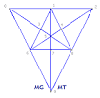Triangles Artists Management

